Zapopan, Jalisco siendo las 10:03 horas del día 12 de mayo de 2022, en las instalaciones del Auditorio 1 ubicado en la Unidad Administrativa Basílica, andador 20 de noviembre S/N, en esta ciudad; se celebra la Octava Sesión Ordinaria del año 2022, del Comité de Adquisiciones, del Municipio de Zapopan, Jalisco; convocada por Edmundo Antonio Amutio Villa, representante del Presidente del Comité de Adquisiciones, con fundamento en lo dispuesto en el artículo 20, artículo 25 fracción II, artículo 28 y artículo 29 del Reglamento de Compras, Enajenaciones y Contratación de Servicios del Municipio de Zapopan, Jalisco.

Punto número uno del orden del día, lista de asistencia. Se procede a nombrar lista de asistencia, de conformidad con el Artículo 20 Y 26 fracción III del Reglamento de Compras, Enajenaciones y Contratación de Servicios del Municipio de Zapopan, Jalisco;

Estando presentes los integrantes con voz y voto:
Representante del Presidente del Comité de Adquisiciones.
Edmundo Antonio Amutio Villa.
Suplente.

Tesorería Municipal.
Talina Robles Villaseñor.
Suplente.

Dirección de Administración.
Dialhery Díaz González.
Titular.

Sindicatura.
Tania Álvarez Hernández.
Suplente.

Dirección de Desarrollo Agropecuario.
Antonio Martín Campos Sáenz
Suplente.

Representante de la Cámara Nacional de Comercio, Servicios y Turismo de Guadalajara.
Rogelio Alejandro Muñoz Prado.
Titular.

Consejo de Cámaras Industriales de Jalisco
Bricio Baldemar Rivera Orozco.
Suplente.

Consejo de Desarrollo Agropecuario y Agroindustrial de Jalisco, A.C.,
Consejo Nacional Agropecuario.
Omar Palafox Sáenz.
Suplente.

Representante del Centro Empresarial de Jalisco S.P.
Confederación Patronal de la República Mexicana.
José Guadalupe Pérez Mejía.
Suplente.

Representante del Consejo Mexicano de Comercio Exterior de Occidente.
Silvia Jacqueline Martin del Campo Partida.
Suplente.

Estando presentes los vocales permanentes con voz:

Contraloría Ciudadana.
Juan Carlos Razo Martínez.
Suplente.

Área Jurídica de la Dirección de Adquisiciones.
Diego Armando Cárdenas Paredes.
Titular.

Regidor Representante de la Fracción del Partido Movimiento Ciudadano.
Fabián Aceves Dávalos
Titular.

Regidor Representante de la Fracción del Partido Acción Nacional.
José Manuel Martín del Campo Flores
Suplente.

Regidor Representante de la Fracción del Partido Movimiento de Regeneración Nacional.
Liceida Contreras Dorantes.
Suplente.

Regidor Representante de la Fracción del Partido Futuro.
Lourdes Georgina Chávez Ramírez.
Suplente.

Regidor Representante de la Fracción del Partido Revolucionario Institucional.
Blanca Livier Téllez Morales
Suplente.

Secretario Técnico y Ejecutivo.
Luz Elena Rosete Cortés
Titular.

Punto número dos del orden del día, declaración de quórum. Se declara que existe quórum legal requerido para sesionar válidamente a las 10:07 horas, de conformidad con el Artículo 30, del Reglamento de Compras, Enajenaciones y Contratación de Servicios del Municipio de Zapopan, Jalisco.

Punto número tres del orden del día, aprobación orden del día. Para desahogar esta Octava Sesión Ordinaria del Comité de Adquisiciones Municipales, se propone el siguiente Orden del Día, de conformidad con el Reglamento de Compras, Enajenaciones y Contratación de Servicios del Municipio de Zapopan, Jalisco, Artículo 25 fracción IV, el cual solicito al Secretario de cuenta del mismo, por lo que se procede a dar inicio a esta sesión bajo el siguiente orden del día:
Orden del Día:

- Registro de asistencia.
- Declaración de Quórum.
- Aprobación del orden del día.
- Lectura y aprobación del acta anterior.
- Agenda de Trabajo:

  - Presentación de cuadros de procesos de licitación pública con concurrencia del Comité, o.
  - Presentación de ser el caso e informe de adjudicaciones directas y,
      - Adjudicaciones Directas de acuerdo al Artículo 99, Fracción I, III y VI del Reglamento de Compras, Enajenaciones y Contratación de Servicios del Municipio de Zapopan Jalisco.

  - Presentación de bases para su aprobación

- Asuntos Varios

Edmundo Antonio Amutio Villa, representante suplente del Presidente del Comité de Adquisiciones, comenta está a su consideración el orden del día, por lo que en votación económica les pregunto si se aprueba, siendo la votación de la siguiente manera:

Aprobado por unanimidad de votos por parte de los integrantes del Comité presentes.

Punto CUARTO del Orden del Día:

En ese sentido, adjunto a la convocatoria de esta sesión se les hizo llegar de manera electrónica el acta en su versión estenográfica correspondiente a la sesión:

6 ordinaria del día 7 de abril del 2022
4 extraordinaria del día 6 de mayo del 2022

Edmundo Antonio Amutio Villa, representante suplente del Presidente del Comité de Adquisiciones, comenta someto a su consideración el omitir LA LECTURA de dicha acta en virtud de haber sido enviadas con antelación, por lo que en votación económica les pregunto si se aprueban; siendo la votación de la siguiente manera:

Aprobado por unanimidad de votos por parte de los integrantes del Comité presentes.

Edmundo Antonio Amutio Villa, representante suplente del Presidente del Comité de Adquisiciones, menciona no habiendo recibido observaciones, se pone a su consideración la aprobación del CONTENIDO del acta en su versión estenográfica correspondiente a la sesión 6 ordinaria del día 7 de abril del 2022, y 4 extraordinaria del día 6 de mayo del 2022, por lo que en votación económica les pregunto si se aprueba el contenido de las actas anteriores, siendo la votación de la siguiente manera:

Aprobado por unanimidad de votos por parte de los integrantes del Comité presentes.

Punto Quinto del orden del día. Agenda de Trabajo.

Punto 1. Presentación de cuadros de procesos de licitación pública con concurrencia del Comité, de bienes o servicios, enviados previamente para su revisión y análisis de manera electrónica.

Número de Cuadro: 01.08.2022
Licitación Pública Nacional con Participación del Comité: 202200588 Ronda 3
Área Requirente: Dirección de Mejoramiento Urbano adscrita a la Coordinación General de Servicios Municipales.
Objeto de licitación: Recolección de residuos biológicos infecciosos transportación y disposición final de residuos biológicos infecciosos (animales muertos)

Se pone a la vista el expediente de donde se desprende lo siguiente:

Proveedores que cotizan:
- Solam, S.A. de C.V.
- Medam S. de R.L. de C.V.
Los licitantes cuyas proposiciones fueron desechadas:

Ninguna propuesta fue desechada

Los licitantes cuyas proposiciones resultaron solventes son los que se muestran en el siguiente cuadro:

SOLAM, S.A. DE C.V. Y MEDAM S. DE R.L. DE C.V.

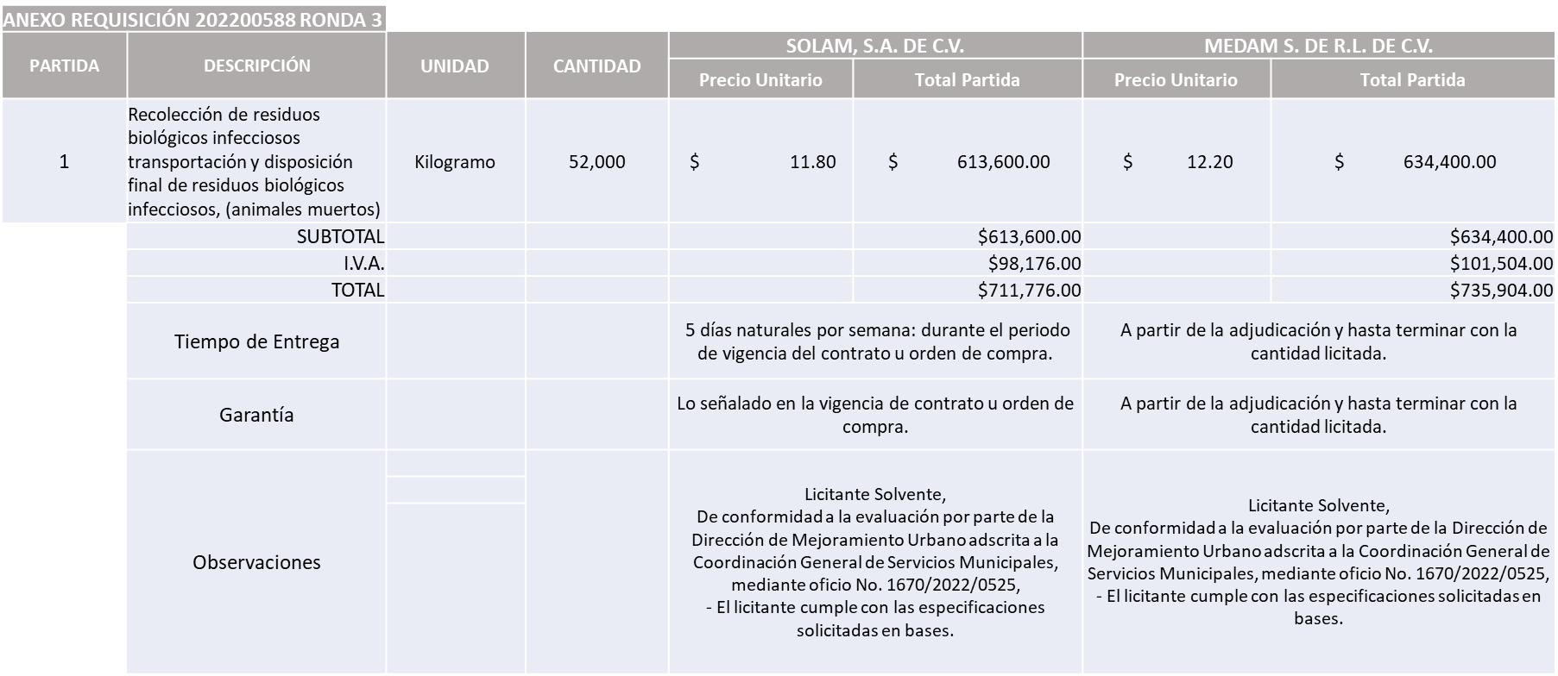

Responsable de la evaluación de las proposiciones:

Nombre | Cargo
Sergio Pantoja Sánchez | Director de Mejoramiento Urbano
Carlos Alejandro Vázquez Ortiz | Coordinador General de Servicios Municipales

Mediante oficio de análisis técnico número 1670/2022/0525

Nota: Se adjudica al licitante que ofreció la propuesta económica más baja.

De conformidad con los criterios establecidos en bases, al ofertar en mejores condiciones se pone a consideración por parte del área requirente la adjudicación a favor de:

SOLAM, S.A. DE C.V., POR UN MONTO TOTAL DE $711,776.00

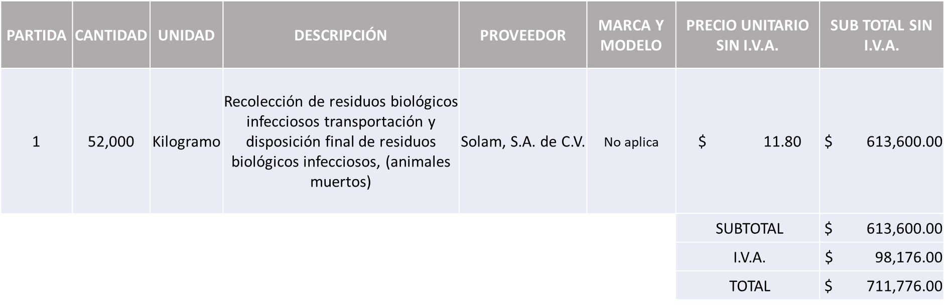

La convocante tendrá 10 días hábiles para emitir la orden de compra / pedido posterior a la emisión del fallo.

El proveedor adjudicado tendrá 5 días hábiles después de la notificación vía correo electrónico por parte de la convocante (por el personal autorizado para este fin) para la recepción firma y entrega de la orden de compra/pedido, previa entrega de garantía correspondiente.

Si el interesado no firma el contrato por causas imputables al mismo, la convocante podrá sin necesidad de un nuevo procedimiento, adjudicar el contrato al licitante que haya obtenido el segundo lugar, siempre que la diferencia en precio con respecto a la proposición inicialmente adjudicada no sea superior a un margen del diez por ciento.

El contrato deberá ser firmado por el representante legal que figure en el acta constitutiva de la empresa o en su defecto cualquier persona que cuente con poder notarial correspondiente.

El área requirente será la responsable de elaborar los trámites administrativos correspondientes para solicitar la elaboración del contrato, así como el seguimiento del trámite de pago correspondiente.

Todo esto con fundamento en lo dispuesto por los artículos 107, 108, 113, 119 y demás relativos del Reglamento de Compras, Enajenaciones y Contratación de Servicios del Municipio de Zapopan, Jalisco.

Edmundo Antonio Amutio Villa, representante suplente del Presidente del Comité de Adquisiciones, comenta de conformidad con el artículo 24, fracción VII del Reglamento de Compras, Enajenaciones y Contratación de Servicios del Municipio de Zapopan, Jalisco, se somete a su resolución para su aprobación de fallo por parte de los integrantes del Comité de Adquisiciones a favor del proveedor Solam, S.A. de C.V., los los que estén por la afirmativa, sírvanse manifestarlo levantando su mano.

Aprobado por unanimidad de votos por parte de los integrantes del Comité presentes.

Número de Cuadro: 02.08.2022
Licitación Pública Nacional con Participación del Comité: 202200461 Ronda 3
Área Requirente: Dirección de Gestión Integral del Agua y Drenaje adscrita a la Coordinación General de Servicios Municipales.
Objeto de licitación: Servicios de retiro de lodos biológicos generados en plantas de tratamiento, es necesario contratar estos servicios con proveedores externos debido a la composición física, química y bacteriológica de la masa, ya que las maniobras de succión, traslado, tratamiento y confinamiento, deben ser realizados bajo el método de los recolectores de residuos de manejo especial.

Se pone a la vista el expediente de donde se desprende lo siguiente:

Proveedores que cotizan:
- Hidromovil, S.A. de C.V.
- María del Socorro Uquillas Aceves
Los licitantes cuyas proposiciones fueron desechadas:

Ninguna propuesta fue desechada

Los licitantes cuyas proposiciones resultaron solventes son los que se muestran en el siguiente cuadro:
HIDROMOVIL, S.A. DE C.V. Y MARÍA DEL SOCORRO UQUILLAS ACEVES

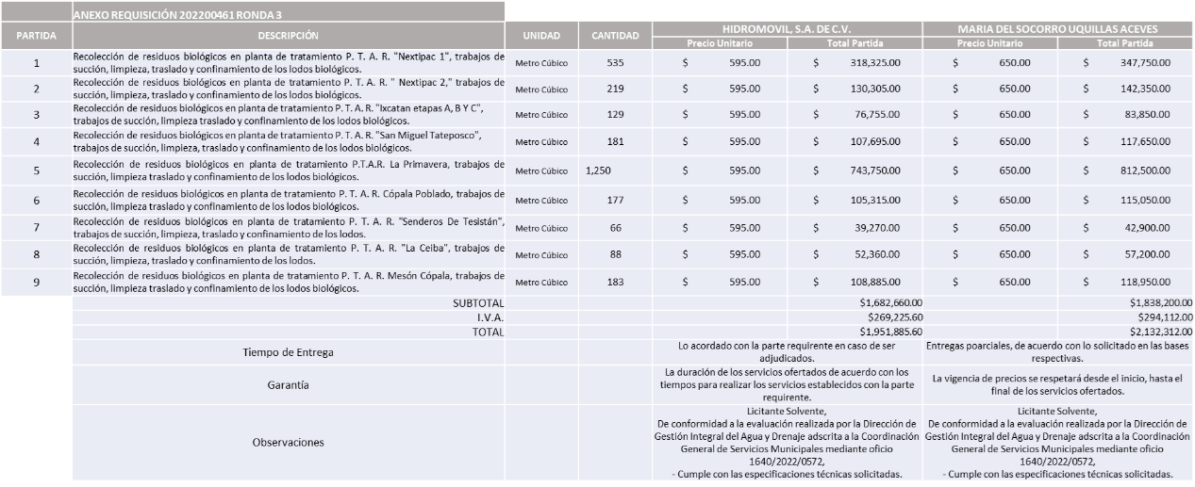

Responsable de la evaluación de las proposiciones:

Nombre | Cargo
Rogelio Pulido Mercado | Dirección de Gestión Integral del Agua y Drenaje
Carlos Alejandro Vázquez Ortiz | Coordinador General de Servicios Municipales

Mediante oficio de análisis técnico número 1640/2022/0572

Nota: Se adjudica al licitante que ofreció la propuesta económica más baja.

De conformidad con los criterios establecidos en bases, al ofertar en mejores condiciones se pone a consideración por parte del área requirente la adjudicación a favor de:
HIDROMOVIL, S.A. DE C.V., POR UN MONTO TOTAL DE $1,951,885.60

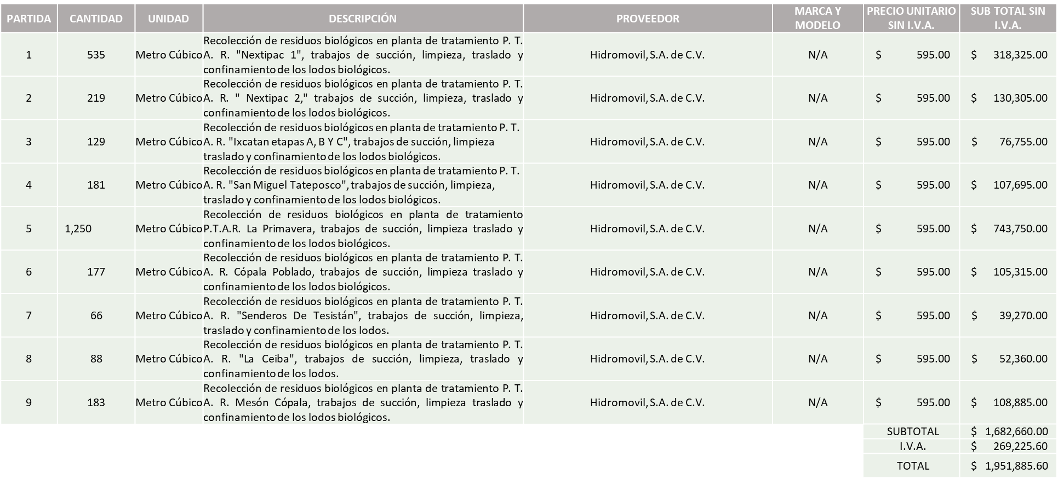

La convocante tendrá 10 días hábiles para emitir la orden de compra / pedido posterior a la emisión del fallo.

El proveedor adjudicado tendrá 5 días hábiles después de la notificación vía correo electrónico por parte de la convocante (por el personal autorizado para este fin) para la recepción firma y entrega de la orden de compra/pedido, previa entrega de garantía correspondiente.

Si el interesado no firma el contrato por causas imputables al mismo, la convocante podrá sin necesidad de un nuevo procedimiento, adjudicar el contrato al licitante que haya obtenido el segundo lugar, siempre que la diferencia en precio con respecto a la proposición inicialmente adjudicada no sea superior a un margen del diez por ciento.
El contrato deberá ser firmado por el representante legal que figure en el acta constitutiva de la empresa o en su defecto cualquier persona que cuente con poder notarial correspondiente.

El área requirente será la responsable de elaborar los trámites administrativos correspondientes para solicitar la elaboración del contrato así como el seguimiento del trámite de pago correspondiente.

Todo esto con fundamento en lo dispuesto por los artículos 107, 108, 113, 119 y demás relativos del Reglamento de Compras, Enajenaciones y Contratación de Servicios del Municipio de Zapopan, Jalisco.

Edmundo Antonio Amutio Villa, representante suplente del Presidente del Comité de Adquisiciones, comenta de conformidad con el artículo 24, fracción VII del Reglamento de Compras, Enajenaciones y Contratación de Servicios del Municipio de Zapopan, Jalisco, se somete a su resolución para su aprobación de fallo por parte de los integrantes del Comité de Adquisiciones a favor del proveedor Hidromovil, S.A. de C.V., los los que estén por la afirmativa, sírvanse manifestarlo levantando su mano.

Aprobado por unanimidad de votos por parte de los integrantes del Comité presentes.

Número de Cuadro: 03.08.2022
Licitación Pública Nacional con Participación del Comité: 202200407
Área Requirente: Dirección de Parques y Jardines adscrita a la Coordinación General de Servicios Municipales.
Objeto de licitación: Azadón, barreta, bieldo, bomba manual, cavador, cazanga, lámpara portátil, pala redonda, cortador de ramas, serrucho de poda, etc., materiales necesarios para los trabajos del día a día, para la realización del mantenimiento de áreas verdes, viveros, etc.

Se pone a la vista el expediente de donde se desprende lo siguiente:

Proveedores que cotizan:
- Abastecedora Ferretera Atotonilco, S.A. de C.V.
- Rudok, S.A. de C.V.
- Ferreaceros y Materiales de Guadalajara, S.A. de C.V.
- Cadeco, S.A. de C.V.
- Nuevo Centro Ferretero Serur, S.A. de C.V.
- Polirefacciones de Occidente, S.A. de C.V.
Los licitantes cuyas proposiciones fueron desechadas:

Licitante | Motivo
Abastecedora Ferretera Atotonilco, S.A. de C.V.  De acuerdo con el registro al momento de entregar la muestra le corresponde el Número 2 | Licitante No solvente.  - Partidas 2, 4, 5, 6, 10, 11, 14, 15, 16, 18, 19, 20, 31, 34, 39, 44, 45 y 47: Por estar sobre el 10% o por debajo del 40% de la media del estudio de mercado.
Rudok, S.A. de C.V.  De acuerdo con el registro al momento de entregar la muestra le corresponde el Número 3 | Licitante No solvente.  - Partidas 2, 3, 4, 5, 6, 11, 13, 17, 19, 20, 29, 31, 33, 34, 35, 36, 39, 40, 41, 43, 44, 45, 46, 47 y 48: Por estar sobre el 10% o por debajo del 40% de la media del estudio de mercado.  Cabe señalar que lo correspondiente a la partida 46, el licitante cotizo la cantidad de 100 rollos siendo que en las bases se solicitó que fuera un rollo.  NOTA: Cabe mencionar que en los montos plasmados en su propuesta económica presentada al momento de la apertura existe diferencia, por lo que el licitante presenta carta aclaración, de conformidad al Art. 76 del Reglamento de Compras, Enajenaciones y Contratación de Servicios de Municipio.
Ferreaceros y Materiales de Guadalajara, S.A. de C.V.  (No presento muestra) | Licitante No solvente.  - Partidas 1, 2, 3, 5, 6, 8, 10, 12, 14, 15, 16, 20, Por estar sobre el 10% o por debajo del 40% de  la media del estudio de mercado.
Cadeco, S.A. de C.V.  (No presento muestra) | Licitante No solvente.  - Partidas 7, 14, 15 y 16, 20, 39, 42, 44, 45 y 47: Por estar sobre el 10% o por debajo del 40% de la media del estudio de mercado.
Nuevo Centro Ferretero Serur, S.A. de C.V.  De acuerdo con el registro al momento de entregar la muestra le corresponde el Número 1 | Licitante No solvente.  - Partidas 1, 6, 8, 10, 11, 14, 15, 16, 30, 32, 37, 38, 39, 42 y 48: por estar sobre el 10% o por debajo del 40% de la media del estudio de mercado.
Polirefacciones de Occidente, S.A. de C.V.  (No presento muestra) | Licitante No Solvente.  De conformidad a la evaluación realizada por parte de la Dirección de Parques y Jardines adscrita a la Coordinación General de Servicios Municipales mediante cuadro adjunto y oficio No. 1680/2022/0745,  - Partidas 14, 15, 16 y 17: Por estar sobre el 10% o por debajo del 40% de la media del estudio de mercado.

Los licitantes cuyas proposiciones resultaron solventes son los que se muestran en el siguiente cuadro:

ABASTECEDORA FERRETERA ATOTONILCO, S.A. DE C.V., RUDOK, S.A. DE C.V., FERREACEROS Y MATERIALES DE GUADALAJARA, S.A. DE C.V., CADECO, S.A. DE C.V. Y NUEVO CENTRO FERRETERO SERUR, S.A. DE C.V.

Se anexa tabla de Excel

Responsable de la evaluación de las proposiciones:

Nombre | Cargo
Diego Álvarez Martínez | Director de Parques y Jardines
Carlos Alejandro Rosas Gaxiola | Encargado del despacho de la Coordinación General de Servicios Municipales, mediante acuerdo de suplencia por ausencia de fecha 16 de marzo de 2022, suscrito por el Presidente Municipal, Juan José Frangie Sade.

Mediante oficio de análisis técnico número 1680/2022/0745

Nota: De conformidad a la evaluación mediante oficio 1680/2022/0745 emitido por parte de la Dirección de Parques y Jardines adscrita a la Coordinación General de Servicios Municipales, mismo que refiere de las 06 propuestas presentadas, 06 cumplen con los requerimientos técnicos, económicos, así como con el cumplimiento de los documentos adicionales y las muestras solicitados en las bases de licitación para ciertas partidas.

ABASTECEDORA FERRETERA ATOTONILCO, S.A. DE C.V. las partidas por mejor precio siendo estas 1 3, 8, 12, 21, 30, 32, 33, 42 y las partidas que cumplieron con las muestras siendo la 24 y 25.

NUEVO CENTRO FERRETERO SERUR, S.A. DE C.V. las partidas por mejor precio siendo la 2, 19 y 27. La partida que cumplió con la muestra fue la 9.

RUDOK, S.A. DE C.V., las partidas por mejor precio siendo estas 10, 14, 15 y 16, para las partidas que cumplieron con las muestras son 18, 38, 22, 23 y 26.

FERREACEROS Y MATERIALES DE GUADALAJARA, S.A. DE C.V. las partidas por mejor precio siendo estas 7, 28, 29 y 37.

CADECO, S.A. DE C.V. las partidas por mejor precio siendo la 4 y 6.

Al mismo tiempo se solicita que las partidas: 5, 11, 13, 17, 20, 31, 34, 35, 36, 39, 40, 41, 43, 44, 45, 46, 47 Y 48 se declaren desiertas, realice un nuevo estudio de mercado y se lleve a cabo un proceso sin concurrencia del comité, debido a que los precios cotizados se encuentran sobre el 10% o por debajo del 40% de la media del estudio de mercado.

De conformidad con los criterios establecidos en bases, al ofertar en mejores condiciones se pone a consideración por parte del área requirente la adjudicación a favor de:

ABASTECEDORA FERRETERA ATOTONILCO, S.A. DE C.V., POR UN MONTO TOTAL DE $ 303,602.62

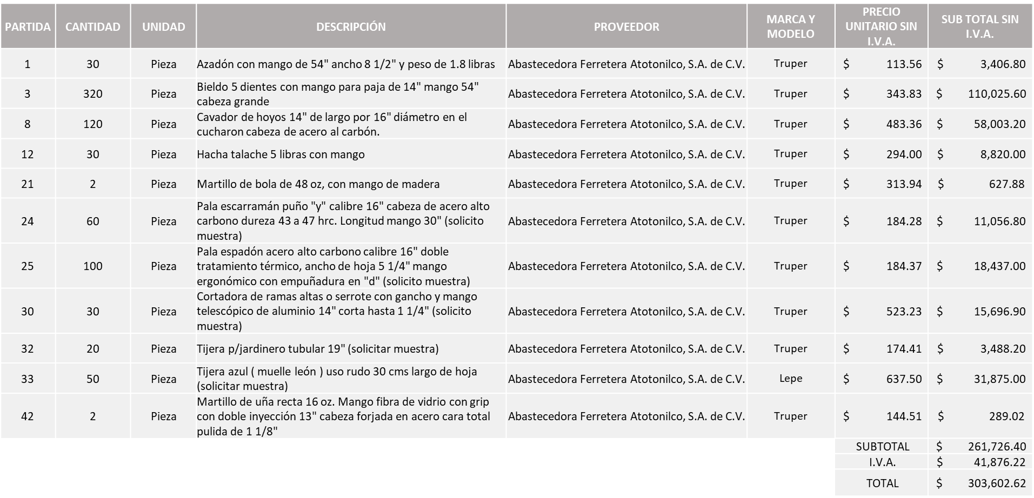

NUEVO CENTRO FERRETERO SERUR, S.A. DE C.V., POR UN MONTO TOTAL DE $ 18,302.25

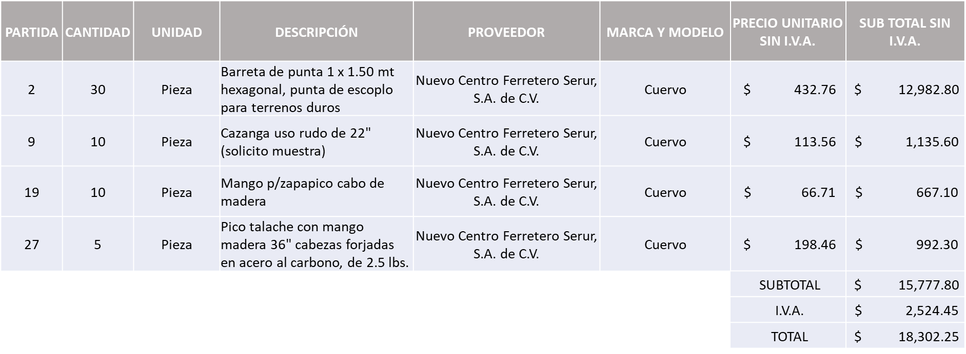

CADECO, S.A. DE C.V., POR UN MONTO TOTAL DE $ 12,332.40

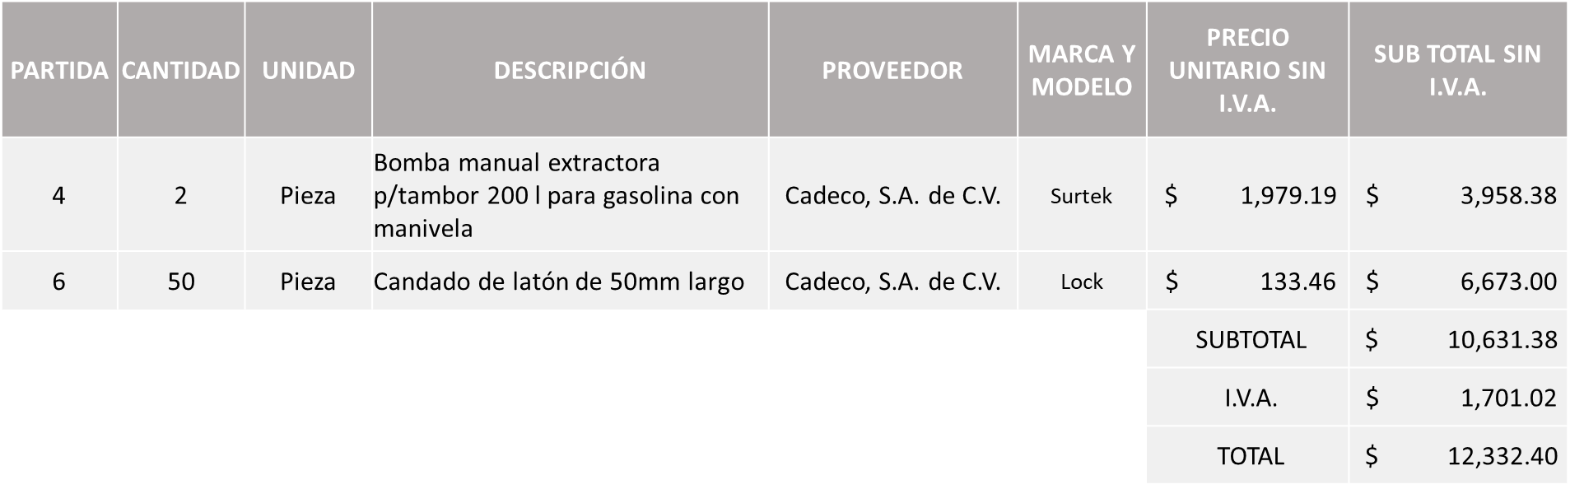

FERREACEROS Y MATERIALES DE GUADALAJARA, S.A. DE C.V., POR UN MONTO TOTAL DE $ 135,465.26
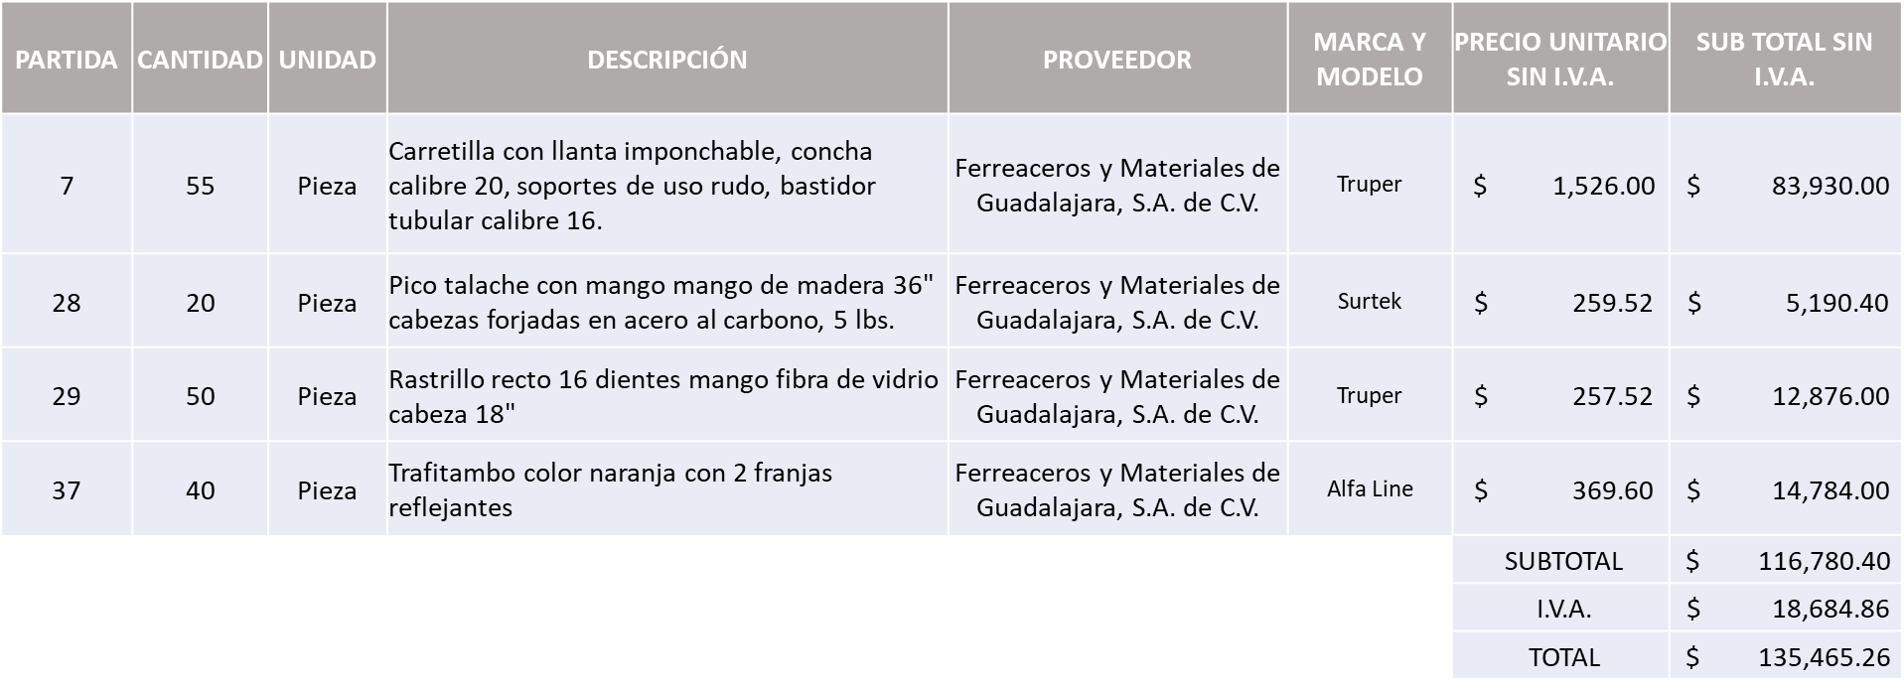

RUDOK, S.A. DE C.V., POR UN MONTO TOTAL DE $159,339.51

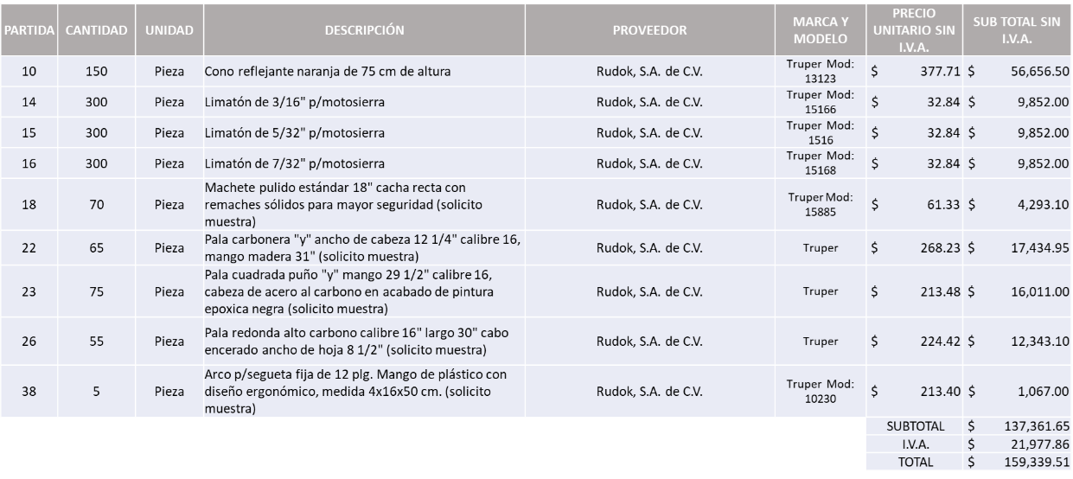

SIN ASIGNAR

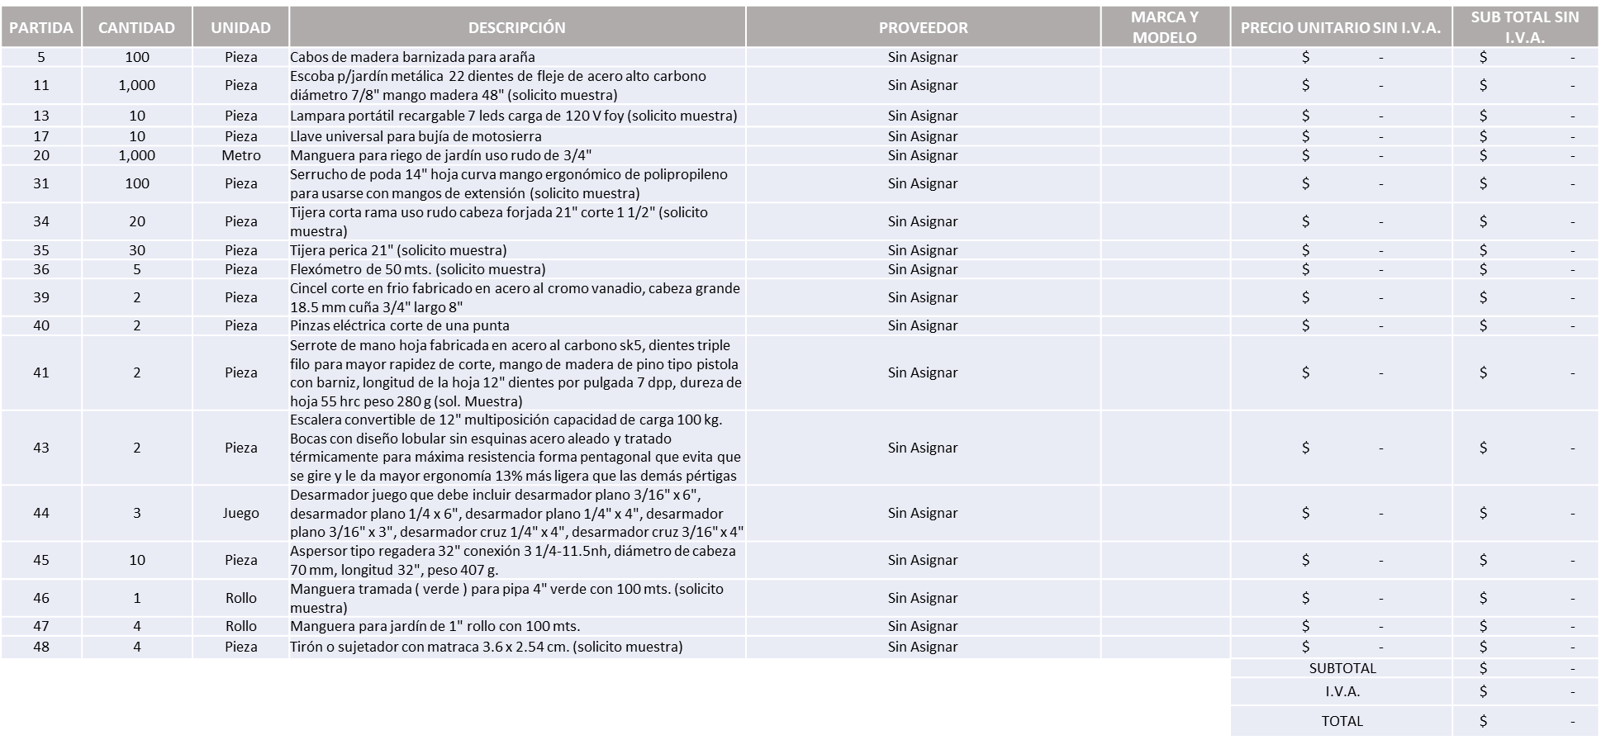

La convocante tendrá 10 días hábiles para emitir la orden de compra / pedido posterior a la emisión del fallo.

El proveedor adjudicado tendrá 5 días hábiles después de la notificación vía correo electrónico por parte de la convocante (por el personal autorizado para este fin) para la recepción firma y entrega de la orden de compra/pedido, previa entrega de garantía correspondiente.

Si el interesado no firma el contrato por causas imputables al mismo, la convocante podrá sin necesidad de un nuevo procedimiento, adjudicar el contrato al licitante que haya obtenido el segundo lugar, siempre que la diferencia en precio con respecto a la proposición inicialmente adjudicada no sea superior a un margen del diez por ciento.

El contrato deberá ser firmado por el representante legal que figure en el acta constitutiva de la empresa o en su defecto cualquier persona que cuente con poder notarial correspondiente.
El área requirente será la responsable de elaborar los trámites administrativos correspondientes para solicitar la elaboración del contrato así como el seguimiento del trámite de pago correspondiente.
Todo esto con fundamento en lo dispuesto por los artículos 107, 108, 113, 119 y demás relativos del Reglamento de Compras, Enajenaciones y Contratación de Servicios del Municipio de Zapopan, Jalisco.

Edmundo Antonio Amutio Villa, representante suplente del Presidente del Comité de Adquisiciones, comenta de conformidad con el artículo 24, fracción VII del Reglamento de Compras, Enajenaciones y Contratación de Servicios del Municipio de Zapopan, Jalisco, se somete a su resolución para su aprobación de fallo por parte de los integrantes del Comité de Adquisiciones a favor del proveedor Abastecedora Ferretera Atotonilco, S.A. de C.V., Rudok S.A. de C.V., Ferreaceros y Materiales de Guadalajara, S.A. de C.V., Cadeco, S.A. de C.V. y Nuevo Centro Ferretero Serur, S.A. de C.V., y las partidas 5, 11, 13, 17, 20, 31, 34, 35, 36, 39, 40, 41, 43, 44, 45, 46, 47 Y 48, se declaren desiertas, se realice un nuevo estudio de mercado y se lleve a cabo un nuevo proceso sin concurrencia del Comité de Adquisiciones, los los que estén por la afirmativa, sírvanse manifestarlo levantando su mano.

Aprobado por unanimidad de votos por parte de los integrantes del Comité presentes.

Luz Elena Rosete Cortes, Secretario Técnico del Comité de Adquisiciones, da cuenta de que se integra al desahogo de la presente sesión Nicole Marie Moreno Saad Representante Suplente de la Coordinación General de Desarrollo Económico y Combate a la Desigualdad.

Inciso 2 de la Agenda de Trabajo.

- Adjudicaciones Directas de acuerdo al Artículo 99, Fracción I y III del Reglamento de Compras, Enajenaciones y Contratación de Servicios del Municipio de Zapopan Jalisco.
NÚMERO | No. DE OFICIO DE LA DEPENDENCIA | REQUISICIÓN | AREA REQUIRENTE | MONTO TOTAL CON I.V.A. | PROVEEDOR | MOTIVO | VOTACIÓN PRESIDENTE
A1 Fracción I | 1400/2022/T-3239 | 202200854 | Dirección de Catastro adscrita a la Tesorería | $10,556,000.00 | Desarrollos Tecnológicos Lazmex S. de R.L. de C.V. | Digitalización de 10 millones de imágenes de microfilme para convertirlos en Archivo PDF, en los que se almacenan extractos históricos de anotaciones catastrales y documentos soportes que amparan los movimientos correspondientes, los cuales se encuentran bajo resguardo de la Dirección de Catastro, cabe mencionar que por la antigüedad de las cintas, estas han sufrido desgaste natural, por lo que pone en riesgo el acervo de información almacenada además es importante hacer énfasis de que dicha tecnología es completamente obsoleta, ya no hay forma de reparar los equipos visores con los cuales se observa la información almacenada en los rollos de microfilme, lo anterior es con la finalidad de tener de forma digital los antecedentes de anotaciones catastrales y que los documentos se puedan visualizar en cualquier equipo de PC, sin necesidad de utilizar visores especiales haciendo más eficientes las actividades de la Dirección de Catastro, el Articulo 11, Fracción VI, de la Ley de Catastro Municipal del Estado de Jalisco, hace mención que son atribuciones del ayuntamiento el materia de catastro: VI. Contratar con empresas especializadas en la materia, los trabajos que estime convenientes. Para tal efecto, buscará que dichos trabajos sean compatibles con los mecanismos técnicos instrumentados por el Instituto; | Solicito su autorización del punto A1, los que estén por la afirmativa sírvanse manifestándolo levantando su mano. Aprobado por Unanimidad de votos

Los asuntos varios de este cuadro pertenecen al inciso 2, punto A, de la agenda de trabajo y que fue aprobado de conformidad con el artículo 99 fracción I, del Reglamento de Compras, Enajenaciones y Contratación de Servicios del Municipio de Zapopan, Jalisco, por Unanimidad de votos por parte de los integrantes del Comité de Adquisiciones.

3.Presentación de Bases para su revisión y aprobación.

Bases de la requisición 202200492 de la Coordinación Municipal de Protección Civil y Bomberos adscrita a la Secretaria del Ayuntamiento, donde solicitan compra de drones derivada a la necesidad de ser más eficiente en todos los análisis de riesgos, se requiere actualizar la forma de recolección, procesamiento, actualización de información a través del aprovechamiento de tecnología y aplicaciones para georreferenciación, manejo de la tierra, modelo digital y vigilancia para la
identificación de riesgo, su proceso de formación y vigilancia de puntos de riesgo y atención de emergencias.

Edmundo Antonio Amutio Villa, representante suplente del Presidente del Comité de Adquisiciones, comenta de conformidad con el artículo 24, fracción XII del Reglamento de Compras, Enajenaciones y Contratación de Servicios del Municipio de Zapopan, Jalisco, se somete a su consideración para proponer y aprobar las bases de la requisición 202200492 con las cuales habrá de convocarse a licitación pública, los que estén por la afirmativa, sírvanse manifestarlo levantando la mano.

Aprobado por unanimidad de votos por parte de los integrantes del Comité presentes

Bases de la requisición 202200616 de la Dirección de Aseo Público adscrita a la Coordinación General de Servicios Municipales donde solicitan adquisición y adaptación de 5 sistemas hidráulicos de carga y auto carga de contenedores, también conocidas como cuello de ganso, en unidades RAM 4000N de 3.5 toneladas, mismas que serán utilizadas para la recolección de RSU por el personal de la Dirección de Aseo Público.

Edmundo Antonio Amutio Villa, representante suplente del Presidente del Comité de Adquisiciones, solicita a los Integrantes del Comité de Adquisiciones el uso de la voz, a María Concepción Rodríguez González, adscrita a Dirección de Aseo Público, los que estén por la afirmativa sírvanse manifestándolo levantando su mano.

Aprobado por unanimidad de votos por parte de los integrantes del Comité presentes.

María Concepción Rodríguez González, adscrita a Dirección de Aseo Público, dio contestación a las observaciones realizadas por los Integrantes del Comité de Adquisiciones.

Edmundo Antonio Amutio Villa, representante suplente del Presidente del Comité de Adquisiciones, comenta de conformidad con el artículo 24, fracción XII del Reglamento de Compras, Enajenaciones y Contratación de Servicios del Municipio de Zapopan, Jalisco, se somete a su consideración para proponer y aprobar las bases de la requisición 202200616 con las cuales habrá de convocarse a licitación pública, los que estén por la afirmativa, sírvanse manifestarlo levantando la mano.

Aprobado por unanimidad de votos por parte de los integrantes del Comité presentes

Bases de la requisición 202200771 de la Dirección de Desarrollo Agropecuario adscrita a la Coordinación General de Desarrollo Económico y Combate a Desigualdad donde solicitan compra de microrganismos con servicio de muestreo y aplicación para control biológico en 7,800 hectáreas de cultivo de maíz.

Edmundo Antonio Amutio Villa, representante suplente del Presidente del Comité de Adquisiciones, solicita a los Integrantes del Comité de Adquisiciones el uso de la voz, a Francisco Valdez Fernández, adscrito a la Dirección de Desarrollo Agropecuario, los que estén por la afirmativa sírvanse manifestándolo levantando su mano.

Aprobado por unanimidad de votos por parte de los integrantes del Comité presentes.

Francisco Valdez Fernández, adscrito a la Dirección de Desarrollo Agropecuario, dio contestación a las observaciones realizadas por los Integrantes del Comité de Adquisiciones.

Edmundo Antonio Amutio Villa, representante suplente del Presidente del Comité de Adquisiciones, comenta de conformidad con el artículo 24, fracción XII del Reglamento de Compras, Enajenaciones y Contratación de Servicios del Municipio de Zapopan, Jalisco, se somete a su consideración para proponer y aprobar las bases de la requisición 202200771 con las cuales habrá de convocarse a licitación pública, los que estén por la afirmativa, sírvanse manifestarlo levantando la mano.

Aprobado por unanimidad de votos por parte de los integrantes del Comité presentes

Bases de la requisición 202200699 de la Dirección de Innovación Gubernamental adscrita a la Coordinación General de Administración e Innovación Gubernamental, donde solicitan comprar un equipo con funciones de monitor/analizador de radiofrecuencia que permitirá analizar los parámetros de operación de la red digital del municipio para lo efectos de que operen los equipos de radiocomunicación adquirido de acuerdo a las normas establecidas por el instituto federal de telecomunicaciones.

Edmundo Antonio Amutio Villa, representante suplente del Presidente del Comité de Adquisiciones, solicita a los Integrantes del Comité de Adquisiciones el uso de la voz, a Antonio de Ávila Serafín, adscrito a la Dirección de Innovación Gubernamental, los que estén por la afirmativa sírvanse manifestándolo levantando su mano.

Aprobado por unanimidad de votos por parte de los integrantes del Comité presentes.

Antonio de Ávila Serafín, adscrito a la Dirección de Innovación Gubernamental, dio contestación a las observaciones realizadas por los Integrantes del Comité de Adquisiciones.

Edmundo Antonio Amutio Villa, representante suplente del Presidente del Comité de Adquisiciones, comenta de conformidad con el artículo 24, fracción XII del Reglamento de Compras, Enajenaciones y Contratación de Servicios del Municipio de Zapopan, Jalisco, se somete a su consideración para proponer y aprobar las bases de la requisición 202200699 con las cuales habrá de convocarse a licitación pública, los que estén por la afirmativa, sírvanse manifestarlo levantando la mano.

Aprobado por unanimidad de votos por parte de los integrantes del Comité presentes

Bases de la requisición 202200578 de la Dirección de Innovación Gubernamental adscrita a la Coordinación General de Administración e Innovación Gubernamental, donde solicitan arrendamiento de equipo de impresión y copiado correspondiente al estimado de las paginas procesadas a color y en Blanco y Negro (Monocromático) a color a partir de Julio del 2022 al 30 de septiembre del 2024.

Edmundo Antonio Amutio Villa, representante suplente del Presidente del Comité de Adquisiciones, comenta de conformidad con el artículo 24, fracción XII del Reglamento de Compras, Enajenaciones y Contratación de Servicios del Municipio de Zapopan, Jalisco, se somete a su consideración para proponer y aprobar las bases de la requisición 202200578 con las cuales habrá de convocarse a licitación pública, los que estén por la afirmativa, sírvanse manifestarlo levantando la mano.

Aprobado por unanimidad de votos por parte de los integrantes del Comité presentes

Bases de la requisición 202200814 y 202200815 de la Dirección de Administración adscrita a la Coordinación General de Administración e Innovación Gubernamental donde solicitan grúa de arrastre y salvamento tipo D y servicios de mantenimiento preventivo para no perder garantías de tracto camión de acuerdo a las bases.

Edmundo Antonio Amutio Villa, representante suplente del Presidente del Comité de Adquisiciones, comenta de conformidad con el artículo 24, fracción XII del Reglamento de Compras, Enajenaciones y Contratación de Servicios del Municipio de Zapopan, Jalisco, se somete a su consideración para proponer y aprobar las bases de la requisición 202200814 y 202200815 con las cuales habrá de convocarse a licitación pública, los que estén por la afirmativa, sírvanse manifestarlo levantando la mano.

Aprobado por unanimidad de votos por parte de los integrantes del Comité presentes

Punto Seis del orden del día, ASUNTOS VARIOS

- Se informa al Comité de Adquisiciones que se recibió oficio número CAEC/203/2022, firmado por Jocelyn Elizondo Clark, la entonces Coordinadora de Análisis Estratégico y Comunicación, mediante el cual manifiesta de la existencia de proveedores adjudicados en la Segunda Sesión Extraordinaria, celebrada el día 31 de marzo del 2022, que cuentan con opinión del SAT en sentido negativo, por lo cual se solicita se cancele en caso de existir órdenes de compra elaboradas, hasta en tanto no regularicen su situación, así mismo se solicita no se tomen en cuenta para requisiciones, ni compra de servicio mediante excepción de licitación hasta en tanto regularicen su estado fiscal, los proveedores en este caso son los siguientes:

Grupo Audiorama Comunicaciones S.A. de C.V.
Grupo Radio Centro S.A.B. de C.V.
Cía Periodística del Sol de Guadalajara S.A. de C.V.

Aunado a lo anterior, se informa que por un error involuntario Mayra Pilar Torres de la O. fue aprobada en esta misma sesión cuando debería de estar en otra partida por la naturaleza de su trabajo, lo anterior de informa para los trámites administrativos a que haya lugar.

Se solicita su autorización para su aprobación del asunto vario A, los que estén por la afirmativa, sírvanse manifestarlo levantando su mano.

Aprobado por unanimidad de votos por parte de los integrantes del Comité presentes

- Se informa al Comité de Adquisiciones que se recibió oficio número 1200/2022/0314, firmado por Miguel Ángel Ixtlahuac Baumbach, Director de Programas Sociales Municipales, y Salvador Villaseñor Aldama, Coordinador General de Desarrollo Económico y Combate a la Desigualdad, mediante el cual informa que en la Sexta Sesión Ordinaria, celebrada el día 07 de abril del 2022, se presentó la Adjudicación Directa A3, Artículo 99, fracción I, solicitan la autorización de la modificación en el Acta, ya que por error involuntario en el oficio antes citado, se estableció:

“Reporte de los procesos 2021”, debiendo ser lo correcto “Reporte de los Procesos 2022”, por lo cual se solicita se señale:

“Su trabajo incluirá las siguientes actividades: Asesoría y apoyo técnico. Elaboración de la evaluación del Plan 2018-2021. Elaboración del Plan Estratégico 2022-2024. Reporte de los Procesos 2022”

Lo anterior para continuar con los trámites administrativos a fin de contar con el servicio solicitado por la Dirección requirente.

Se solicita su autorización para su aprobación del asunto vario B, los que estén por la afirmativa, sírvanse manifestarlo levantando su mano.

Aprobado por unanimidad de votos por parte de los integrantes del Comité presentes

Edmundo Antonio Amutio Villa, representante del Presidente del Comité de Adquisiciones Municipales, comenta no habiendo más asuntos que tratar y visto lo anterior, se da por concluida la Octava Sesión Ordinaria siendo las 11:02 horas del día 12 de mayo de 2022, levantándose la presente acta para constancia y validez de los acuerdos que en ella se tomaron, la cual suscriben los que en ella intervinieron y los que así quisieron hacerlo de conformidad al artículo 26 fracción VII del Reglamento de Compras, Enajenaciones y Contratación de Servicios del Municipio de Zapopan, Jalisco y de conformidad con los artículos 23, 24 y 31 de la Ley de Compras Gubernamentales, Enajenaciones y Contratación de Servicios del Estado de Jalisco y sus Municipios, las consultas, asesorías, análisis, opinión, orientación y resoluciones, que sean emitidas por este Comité, son tomadas exclusivamente con la información, documentación y el dictamen técnico y administrativo que lo sustenten o fundamenten y que son presentados por los servidores públicos a quienes corresponda, por el área requirente y el área convocante, siendo estos los responsables de la revisión, acciones, faltas u omisiones en la información que sea puesta a consideración de este Comité.

Integrantes Vocales con voz y voto

Edmundo Antonio Amutio Villa.
Presidente del Comité de Adquisiciones Municipales.
Suplente.

Talina Robles Villaseñor.
Tesorería Municipal.
Suplente.

Dialhery Díaz González.
Dirección de Administración.
Titular.

Tania Álvarez Hernández.
Sindicatura.
Suplente

Antonio Martin del Campo Sáenz.
Dirección de Desarrollo Agropecuario.
Suplente.

José Guadalupe Pérez Mejía.
Representante del Centro Empresarial de Jalisco S.P.
Confederación Patronal de la República Mexicana.
Suplente.

Silvia Jacqueline Martin del Campo Partida
Representante del Consejo Mexicano de Comercio Exterior de Occidente.
Suplente.

Rogelio Alejandro Muñoz Prado.
Representante de la Cámara Nacional de Comercio, Servicios y Turismo de Guadalajara.
Titular.

Omar Palafox Sáenz
Concejo de Desarrollo Agropecuario y Agro Industrial de Jalisco, A.C.,
Concejo Nacional Agropecuario
Suplente.

Bricio Baldemar Rivera Orozco.
Consejo de Cámaras Industriales de Jalisco.
Suplente.

Nicole Marie Moreno Saad.
Coordinación General de Desarrollo Económico y Combate a la Desigualdad.
Suplente.

Integrantes Vocales Permanentes con voz

Juan Carlos Razo Martínez.
Contraloría Ciudadana.
Suplente.

Diego Armando Cárdenas Paredes.
Área Jurídica de la Dirección de Adquisiciones.
Titular.

Fabián Aceves Dávalos.
Representante de la Fracción del Partido Movimiento Ciudadano.
Titular.

José Manuel Martín del Campo Flores.
Representante de la Fracción del Partido Acción Nacional.
Suplente.

Liceida Contreras Dorantes.
Representante de la Fracción del Partido Movimiento de Regeneración Nacional.
Suplente.

Lourdes Georgina Chávez Ramírez.
Representante de la Fracción del Partido Futuro.
Suplente.

Blanca Livier Téllez Morales.
Representante de la Fracción del Partido Revolucionario Institucional.
Suplente.

Luz Elena Rosete Cortés.
Secretario Técnico y Ejecutivo del Comité de Adquisiciones.
Titular.

